Nom : ………………………. Prénom : ………………………. Classe : ……………………….
Légumes choux (brassicées)

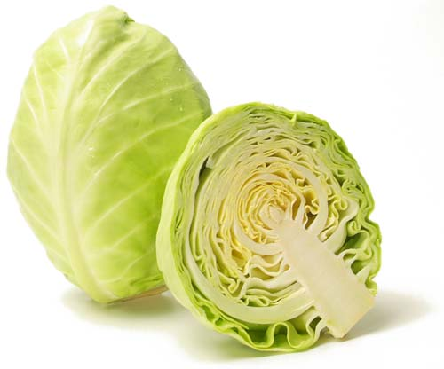 |  | 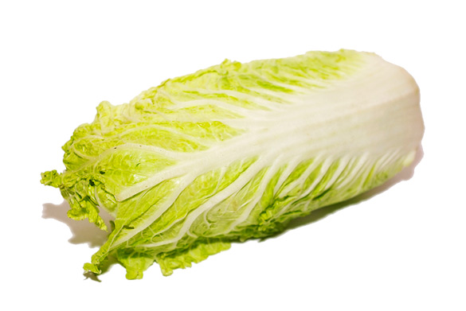 |  | 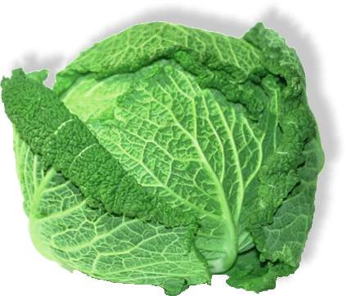 |  | 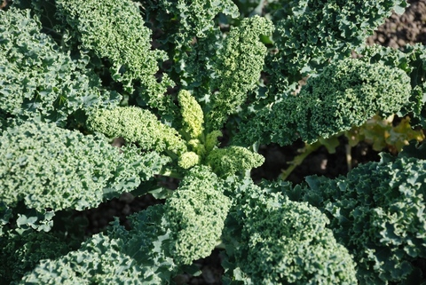
1) | Chou blanc | 2) | Chou chinois | 3) | Chou frisé | 4) | Chou kale
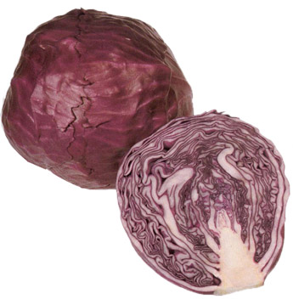 |  | 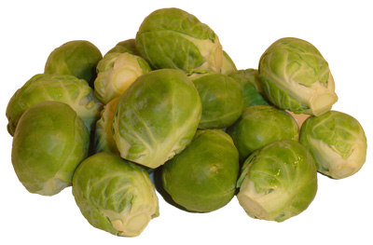
5) | Chou rouge | 6) | Chou de Bruxelles
Légumes à feuilles (salade)

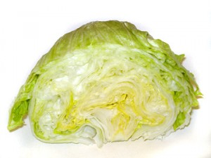 |  | 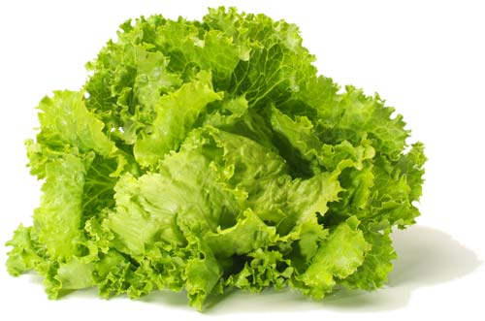 |  | 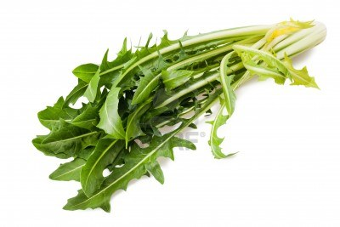 |  | 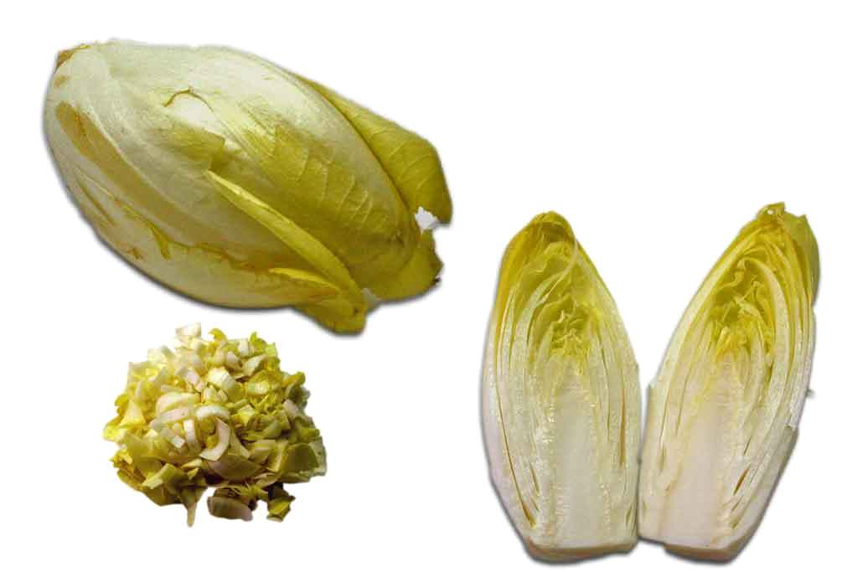
1) | Salade iceberg | 2) | Batavia | 3) | Catalogna | 4a) | Chicorée endive / Endive belge
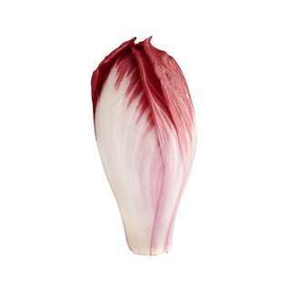 |  | 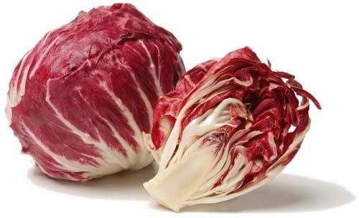 |  | 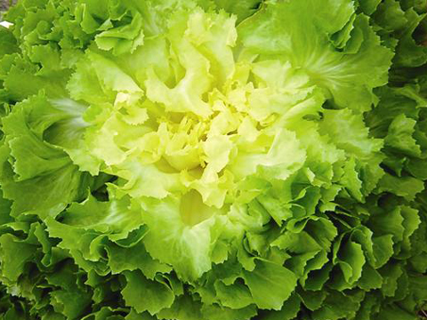 |  | 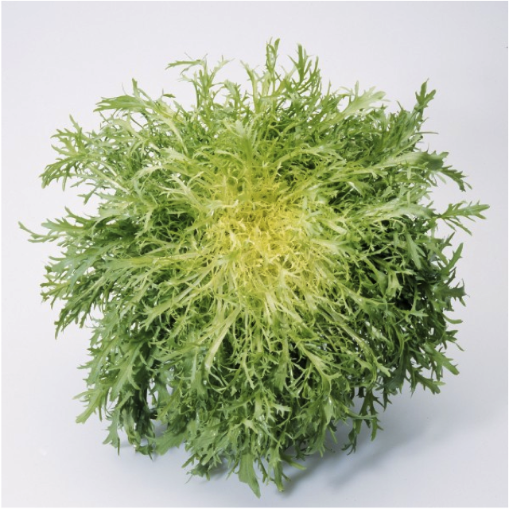
4b) | Endive rouge | 5) | Chicorée rouge / Trévise | 6) | Chicorée scarole | 7) | Chicorée frisée

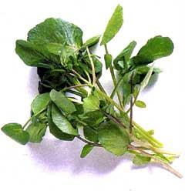 |  | 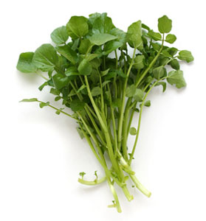 |  | 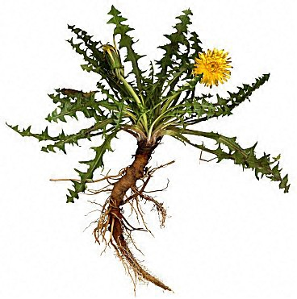 |  | 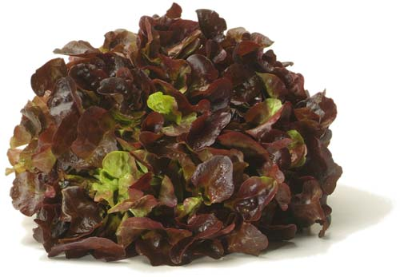
8a) | Cresson de fontaine | 8b) | Cresson de jardin | 9) | Dent-de-lion | 10) | Laitue feuille de chêne
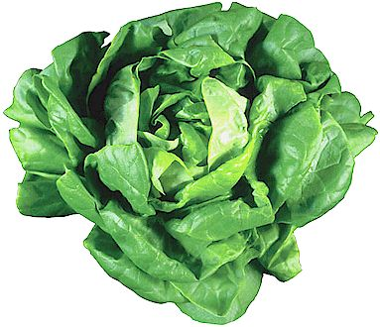 |  | 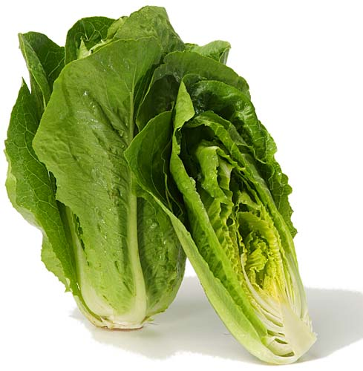 |  | 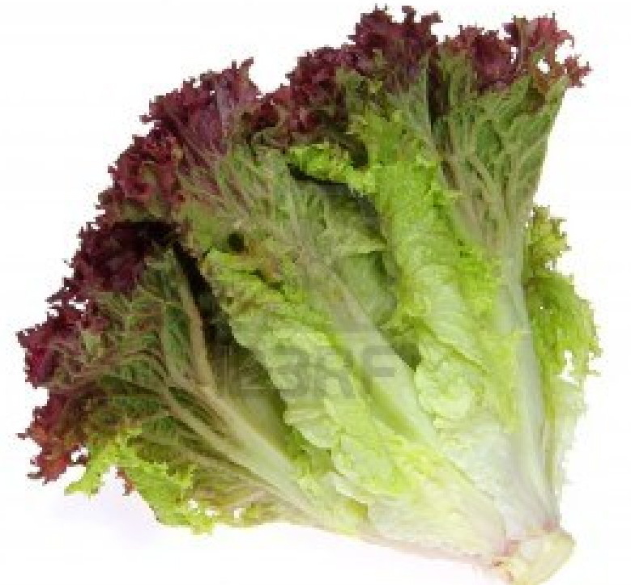 |  | 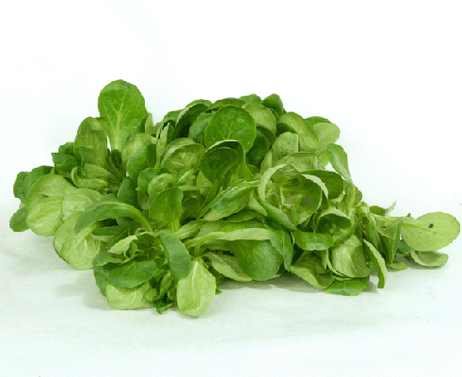
11) | Laitue pommée | 12) | Laitue romaine | 13) | Lollo | 14) | Mâche / Doucette / Rampon
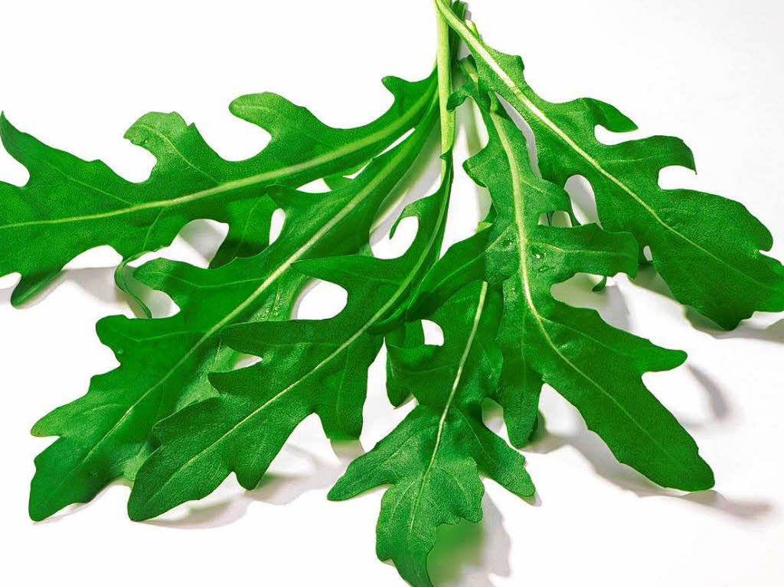 |  | 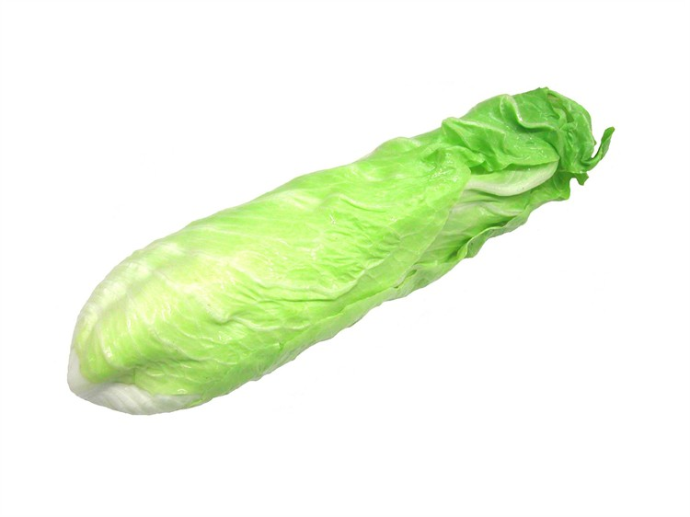
15) | Roquette / Rucola | 16) | Pain de sucre
88) Mandarine / Clémentine

